GRAN PREMIO INTERNACIONAL COMUNIDAD VALENCIANA
DE FOSO OLIMPICO 2023
CHESTE, 17-19 DE FEBRERO

- CONVOCATORIA Y ORGANIZACIÓN

La Federación Española de Deportes de Personas con Discapacidad Física (FEDDF) y la Real Federación Española de Tiro Olímpico (RFEDETO) convocan y organizan el Gran Premio Internacional Comunidad Valenciana de Foso Olímpico 2023, bajo los siguientes puntos:

Fechas de Competición: del 17 al 19 de febrero de 2022

Lugar de Competición: Sociedad Valenciana de Caza y Tiro
Partida La Loma, s/n
46380 Cheste (Valencia) Teléfono: 962 127 538

Contacto Técnico: Miguel Ángel Virumbrales Miñambres
Correo-e: tiroolimpico@feddf.es

Contacto FEDDF: Teléfono: 91 547 17 18 (Oficina)
Fax: 91 541 99 61
Correo-e: info.deportes@feddf.es

- COMPETICIÓN

El horario estará en función del número de inscripciones, modalidades y categorías definitivas. Se informará con el máximo tiempo de anticipación posible.

3. PARTICIPACIÓN Y CLASIFICACIÓN
El Gran Premio Internacional de España de Foso Olímpico está abierta a todos los deportistas españoles con licencia en vigor de la FEDDF y de la RFEDETO.

Todos los deportistas participantes tienen que tener clasificación deportiva nacional, determinada por una mesa de clasificación oficial. En aquellos casos de deportistas con discapacidad funcional sin clasificación deportiva, será obligatorio que la Federación Autonómica envíe el formulario de solicitud de clasificación colgado en la página web, con la documentación médica correspondiente del deportista, antes de la fecha límite de inscripción. En esta competición no habrá mesa de clasificación oficial. Con la documentación recibida se le asignará al deportista una clasificación que será válida para todas las competiciones nacionales.

- NORMAS Y REGLAMENTOS

Se aplicará la Normativa General de la FEDDF y de la RFEDETO para el presente Campeonato. En todo lo demás, se aplicará el Reglamento de la Federación internacional de Tiro Olímpico (ISSF) y de World Shooting Para Sport.

5. INSCRIPCIÓN A LA COMPETICIÓN

La inscripción oficial a la competición será realizada por cada Federación Autonómica mediante la aplicación web de la Federación Española de Deportes de Personas con Discapacidad Física (FEDDF) exclusivamente.

Deberán remitirse hasta las 12 horas del viernes 10 de febrero de 2023.
Debido a la colaboración entre la FEDDF y la RFEDETO en las competiciones de tiro olímpico, la cuota de inscripción será la que detallamos a continuación:
- Por cada inscripción de tirador/técnico/auxiliar/delegado con licencia FEDDF en vigor: el importe económico de la inscripción de los participantes (5€ por cada tirador/técnico/delegado/auxiliar con licencia FEDDF en vigor). El pago de esta cuota de inscripción será realizado por cada Federación Autonómica desde la aplicación web de la FEDDF, por PayPal o transferencia bancaria.
- Por cada inscripción de tirador con licencia RFEDETO en vigor: 40€ por inscripción individual a la competición, platos aparte (35€). El pago de esta cuota de inscripción será realizado por cada Federación Autonómica directamente con el organizador de la competición (ver información de interés en el calendario FEDDF), y deberán remitirnos a la FEDDF el justificante de pago antes de que finalice la fecha límite de inscripción a la competición. Será responsabilidad de cada Federación Autonómica cobrar el coste de la inscripción a sus tiradores, en caso necesario.
- Desde la RFEDETO se informa de la obligatoriedad de presentar el Certificado Covid-19 o bien una PCR previa a la competición, tanto para los deportistas inscritos a la competición como para los auxiliares de los mismos.
- A la hora de realizar la inscripción mediante la aplicación de licencias se debe adjuntar el certificado de declaración responsable.
Informamos de la obligatoriedad de estar en posesión de estas dos licencias nacionales federativas para participar en las competiciones propias de personas con discapacidad. Recordamos que desde la temporada 2010/11, la licencia emitida por la FEDDF no tendrá coste económico para la Federación Autonómica, aunque hay que tener en vigor toda la documentación requerida para tramitar la misma.
Hay un plazo de inscripción adicional, que comprende desde la fecha final de cierre de la aplicación web de la FEDDF hasta las 12:00 horas del lunes anterior a la competición. Este plazo adicional tiene un suplemento de 150 euros. Las solicitudes en este plazo de inscripción adicional se formalizarán, mediante correo electrónico de la Federación Autonómica a la dirección info.deportes@feddf.es y se atenderán por orden de llegada, siempre y cuando no sean necesarias tandas adicionales y/o la modificación de las necesidades previstas de personal y material.
Las bajas de participantes que pudieran producirse en la inscripción de una Federación Autonómica deberán ser comunicadas a la FEDDF con una antelación de diez días a la fecha de concentración para los Campeonatos. De no hacerse así, los gastos que una baja pudiera ocasionar a la Organización del Campeonato serán de responsabilidad única y exclusiva de la Federación Autonómica afectada.
La no observación de cualquiera de los puntos de estas normas o la falta de veracidad en los datos de inscripción será motivo de no aceptación por la FEDDF de la inscripción afectada, independientemente de las ulteriores responsabilidades que pudieran derivarse.

6. ALOJAMIENTO Y TRANSPORTE

Cada participante en el Campeonato se encargará de gestionar su propio alojamiento y transporte para asistir al mismo.

7. PREMIOS

Serán otorgados los siguientes trofeos en cada una de las pruebas en las que haya un mínimo de tres clasificados:

- Primer clasificado. Medalla de Oro.
- Segundo clasificado. Medalla de Plata.
- Tercer clasificado. Medalla de Bronce.

Cualquier cambio al respecto será notificado pertinentemente.

8. COMITÉ DEL CAMPEONATO
El Comité del Campeonato resolverá sobre cuantas cuestiones se susciten en el desarrollo del mismo y atenderá las reclamaciones que se formulen oficialmente. En las reclamaciones sobre cuestiones técnicas, el Comité del Campeonato pone fin a la vía federativa.
Las reclamaciones oficiales deberán presentarse al Comité del Campeonato por escrito, acompañadas de un canon de 30€ reintegrables en caso de que prospere, y antes de que se cumplan treinta minutos después de celebrarse la última prueba de la sesión/jornada en que se haya producido el hecho que motive la reclamación.

El depósito se podrá hacer en efectivo, adjuntando el dinero al escrito de recurso o talón bancario a nombre de la FEDDF.

9. SANCIONES

La incomparecencia sin causa justificada de un club/deportista al Campeonato para los que estaba inscrito supondrá la pérdida su cuota de inscripción, independientemente de las ulteriores responsabilidades que pudieran depurarse tanto económica como disciplinarias.

10. IMPREVISTOS

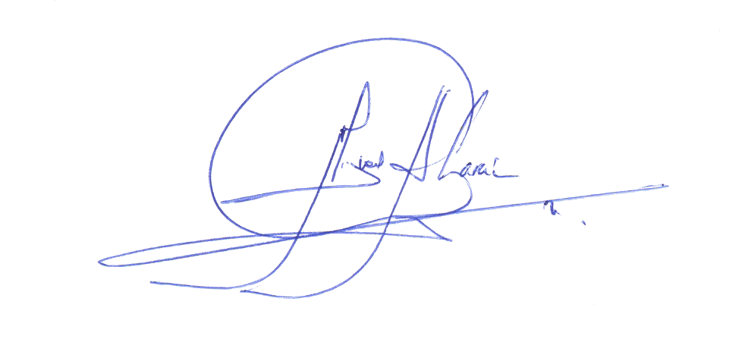
La FEDDF se reserva la facultad de realizar en cualquier momento las modificaciones necesarias según el criterio de la Comisión Nacional del deporte correspondiente o del Comité del Campeonato.

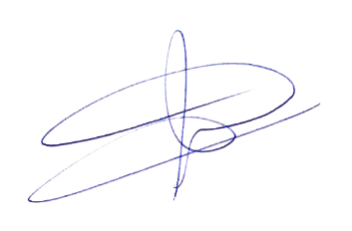

Vº. Bº Enrique Álvarez Fdo. Miguel Ángel García
Presidente Director General

